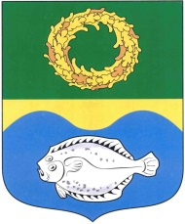

ОКРУЖНОЙ СОВЕТ ДЕПУТАТОВ

МУНИЦИПАЛЬНОГО ОБРАЗОВАНИЯ

«ЗЕЛЕНОГРАДСКИЙ МУНИЦИПАЛЬНЫЙ ОКРУГ

КАЛИНИНГРАДСКОЙ ОБЛАСТИ»

РЕШЕНИЕ

от 19 октября 2022 г. № 228
Зеленоградск

О награждении медалью
«За заслуги перед Зеленоградским муниципальным округом»
Малиновского Е.В.

Заслушав и обсудив информацию председателя постоянной комиссии окружного Совета депутатов Зеленоградского муниципального округа по местному самоуправлению, законодательству, регламенту, социальным вопросам и связям с общественностью Васильева А.Н., в соответствии с Положением о награждении медалью «За заслуги перед Зеленоградским муниципальным округом», утвержденным решением окружного Совета депутатов Зеленоградского муниципального округа от 28.02.2022 № 170, окружной Совет депутатов Зеленоградского муниципального округа

РЕШИЛ:

за самоотверженность, мужество и отвагу, проявленные при спасении людей наградить медалью «За заслуги перед Зеленоградским муниципальным округом» Малиновского Евгения Владимировича.

Глава
Зеленоградского муниципального округа С.В. Кулаков

